General Education School Dataset

**Data Analysis**

**Name: Hiba Sallam**

1.Exploratory data analysis

**Data information**:

* 1671 entries
* columns (10 columns):
* 0 DBN 1671 non-null object
* 1 School Name 1671 non-null object
* 2 School Type 1670 non-null object
* 3 Parent Response Rate 1671 non-null object
* 4 Teacher Response Rate 1671 non-null object
* 5 Student Response Rate 996 non-null object
* 6 Total Safety and Respect Score 1671 non-null object
* 7 Total Communication Score 1671 non-null object
* 8 Total Engagement Score 1671 non-null object
* 9 Total Academic Expectations Score 1671 non-null object

**Schools:**

* Number of schools: 1666 school According to the location
* School types are 9:

'Elementary School', 'Elementary/Middle School', 'Middle/High School', 'Middle School', 'High School', 'Transfer High School', 'Elementary/Middle/High School', 'Early Childhood School', 'YABC'

2.Data_cleaning:

* We have just **675** null values in **Student Response Rate** column
* **DBN** column is unnecessary so I dropped it.
* Many columns must be numerical ( All columns have **object** values) :

as percentage columns **“%”** :['Parent Response Rate',

    'Teacher Response Rate',

    'Student Response Rate’]

and score columns :['Total Safety and Respect Score',

    'Total Communication Score',

    'Total Engagement Score',

    'Total Academic Expectations Score’]

-Filling null values:

* The relationship between column **Student Response Rate** and the rest of the columns:

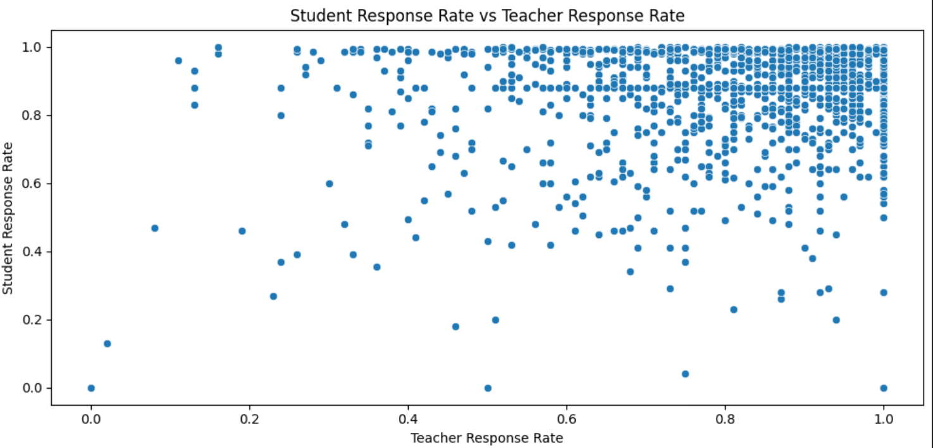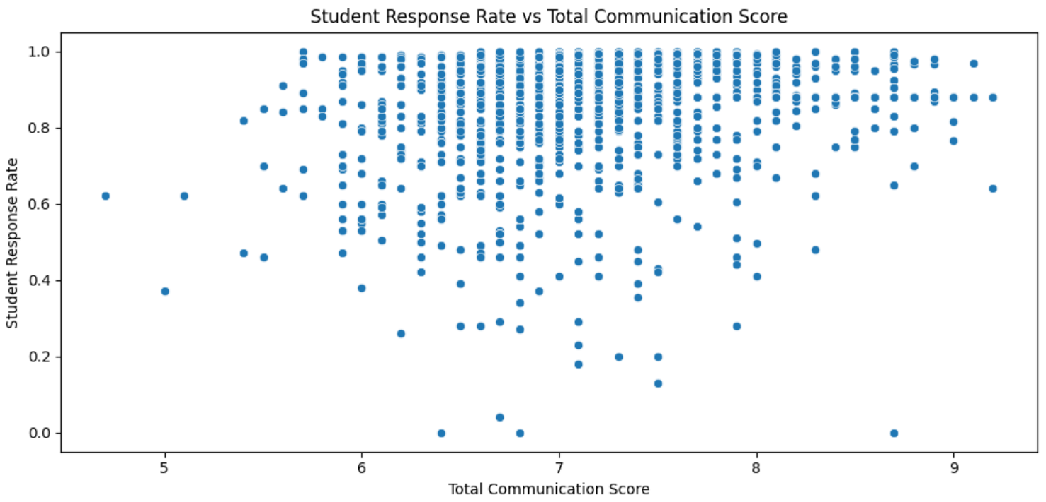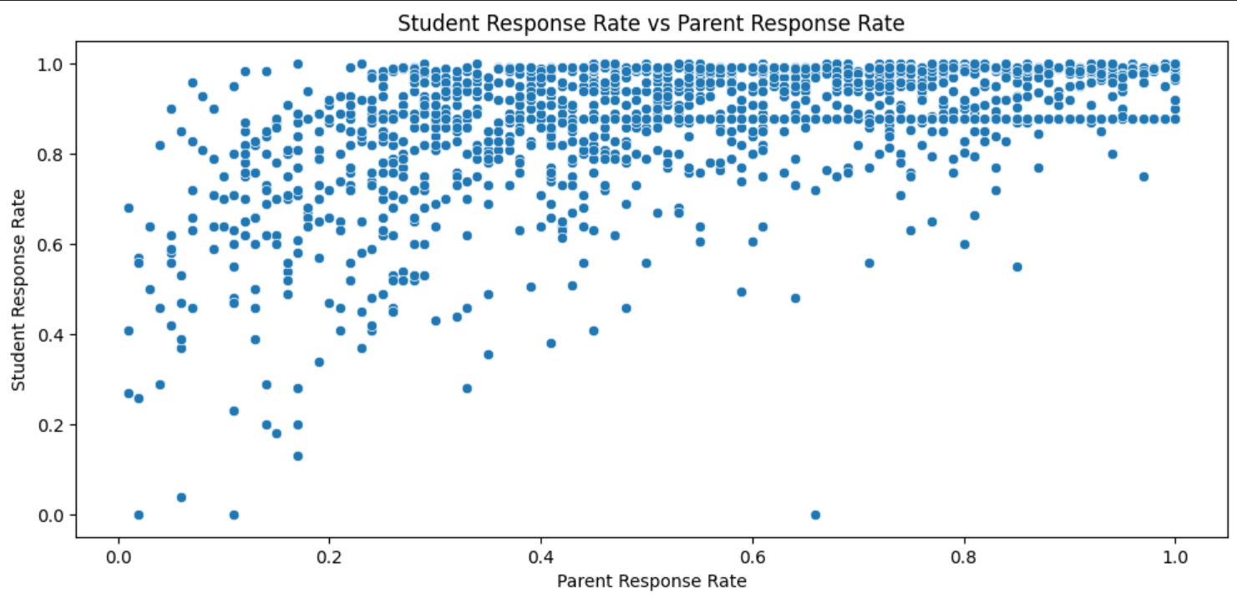

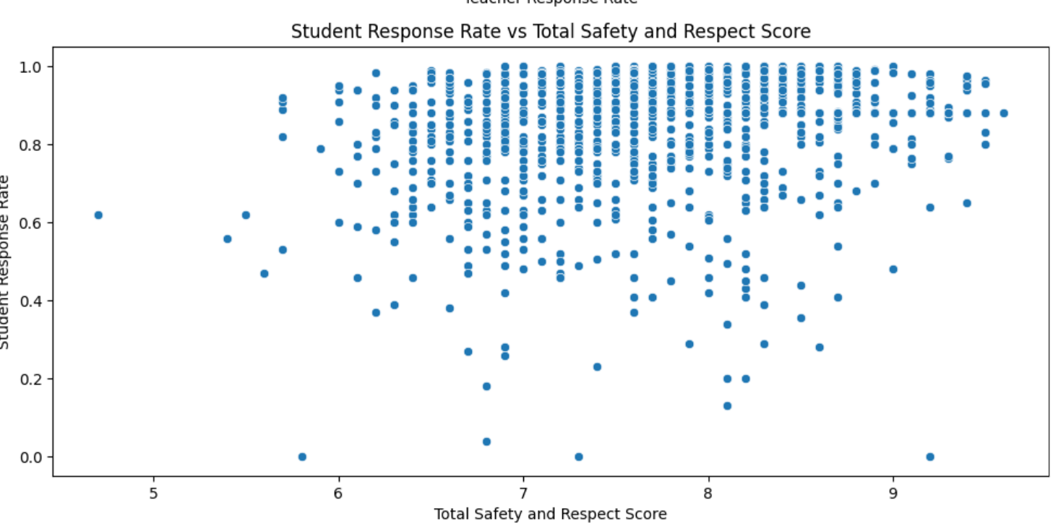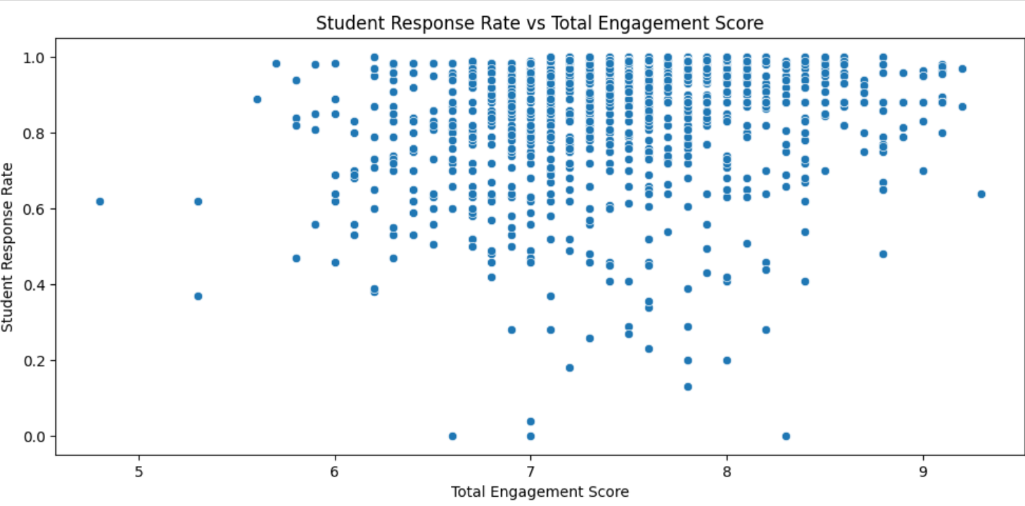

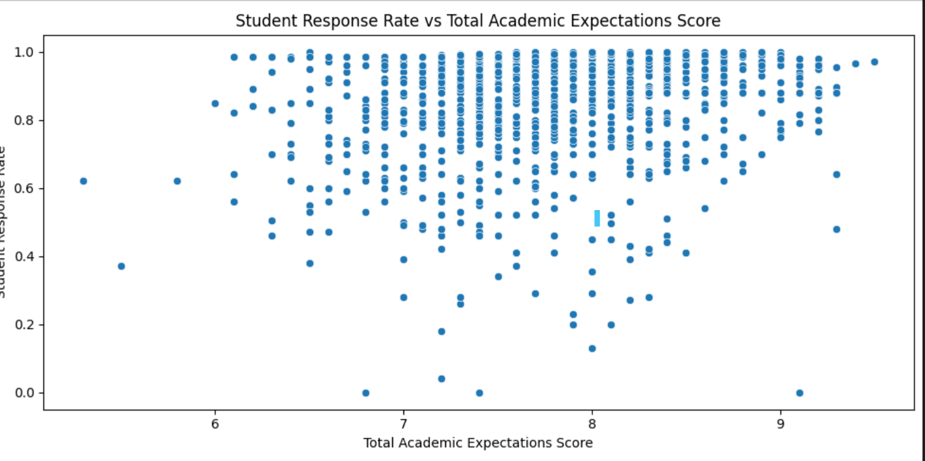

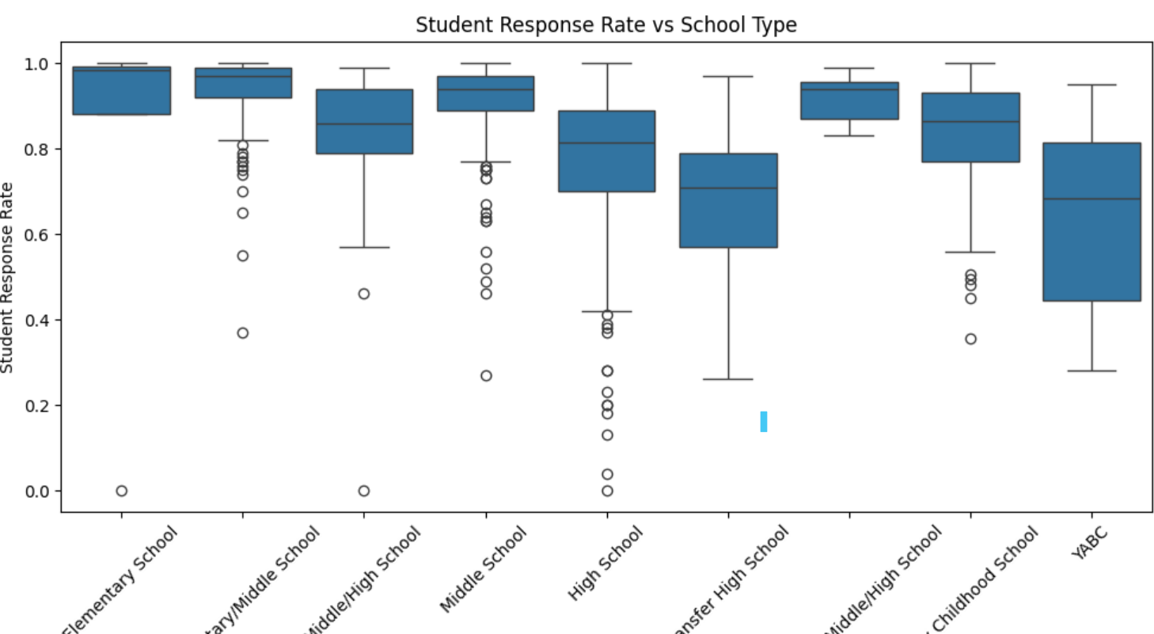

في الرسومات الأولى مثل العلاقة بين Student Response Rate و Parent Response Rate أو Teacher Response Rate، نلاحظ أن هناك توزيع متنوع للبيانات، لكن لا يوجد علاقة واضحة أو قوية بين استجابة الطلاب وبقية العوامل.

كما أن معظم النقاط متجمعة عند قيم معينة مثل 0.8 إلى 1 في استجابة الطلاب، ما يعني أنه بشكل عام، الطلاب يجيبون في مستويات مرتفعة، بغض النظر عن القيم الأخرى.

**Boxplot لـ School Type:**

المدارس الصغيرة مثل "YABC" أو "Transfer High School" تظهر استجابة أقل مقارنة ببقية المدارس.

المدارس مثل "Elementary School" أو "Middle School" تظهر استجابة أعلى.

هذا يشير إلى أن نوع المدرسة يلعب دورًا كبيرًا في تحديد استجابة الطلاب.

اللي لاحظته هو أن نوع المدرسة هو العامل الأكثر وضوحًا في التأثير على معدل استجابة الطلاب،

في حين أن العوامل الأخرى مثل "Safety and Respect" أو "Teacher Response" ما أظهرت تأثيرات قوية أو طردية.

**عوامل منطقية تؤثر على استجابة الطالب**:

-شعور الطالب بالأمان والاحترام (Total Safety and Respect)

إذا الطالب حاسس إنو المدرسة آمنة ومحترمة، غالبًا بيكون مرتاح للمشاركة.

-التواصل داخل المدرسة (Communication Score)

لو فيه تواصل فعّال، الطالب ممكن يحس إنو صوته مسموع، فبيرد على الاستبيانات.

-مستوى التفاعل العام (Engagement Score)

لما يكون الطالب مشارك ومندمج، غالبًا ما بيتجاهل استبيانات التقييم.

-توقعات أكاديمية واضحة (Academic Expectations)

لو المدرسة عندها توقعات واضحة، الطالب ممكن يحس بالمسؤولية ويشارك أكتر

There is a clear relationship with school type column

Effect from **scores** columns with high rate then percentage columns

**To fill the null values:**

According to **scores** columns I categorize them to 3

categories (“excellent”, “medium”, ”poor”) and school type

**Steps:**

First:

Filling according to mean of( scores columns & school type )

Second:

Filling according to mean of( just school type )

THird:

Filling according to mean of( Parent Response Rate & Teacher Response Rate )

Finally:

Filling according to general mean (Student Response Rate )

**الطريقة المعتمدة للتعبئة :**

**البيئة : مستوى التفاعل, التواصل,التوقع الاكاديمي**

نحسب متوسط البيئة لكل صف.🍀🍀🍀

نصنّف البيئة إلى 3 مستويات:

(“excellent”, “medium”, ”poor”)

نستخدم (نوع المدرسة + تصنيف البيئة) لتعبئة القيم.

إذا فشل → نرجع لمتوسط نوع المدرسة فقط.

إذا فشل → نستخدم معدل الأهل والمعلمين.

إذا فشل → نعتمد على المتوسط العام.

**Distribution of Student Response Rate   
(Before vs After)**

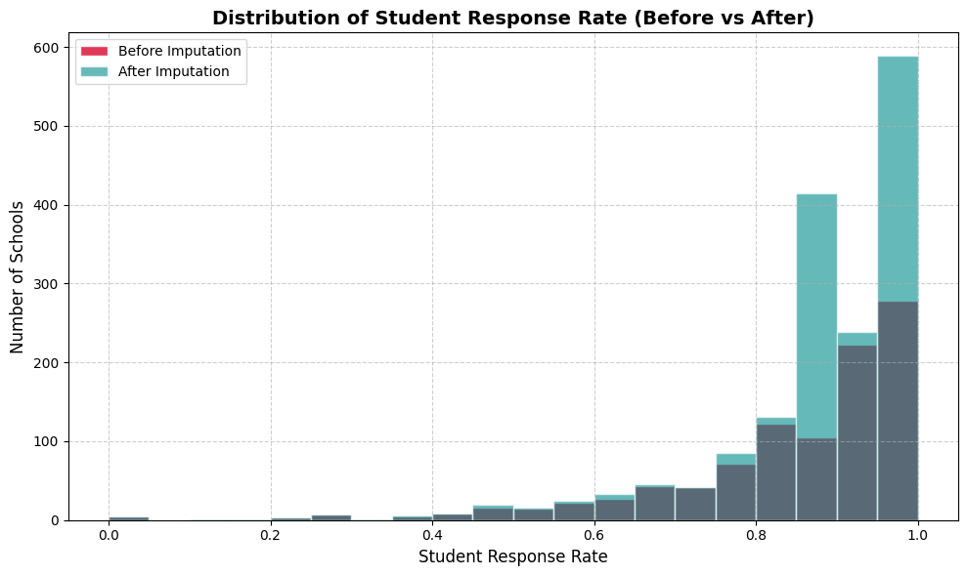

**انتهينا من القيم الفارغة والتنظيف الان سوف ننتقل لتحليل العلاقات والارتباطات بين الاعمدة😃**

**Deep Dive:**

**العلاقة بين استجابة الاهل وبين درجة الأمان و التواصل:**

Correlation with Safety and Respect Score: 0.4992279789664055

Correlation with Communication Score: 0.476736221807080

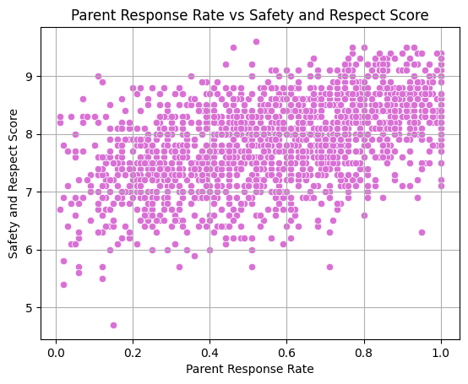

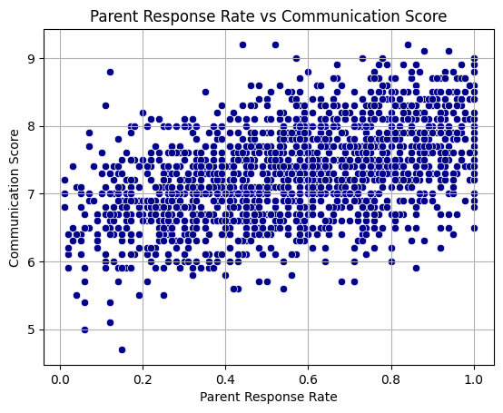

في علاقة ملحوظة، ولو إنها مش مثالية، لكنها مهمة ونقدر نستخدمها لتقدير أو توقع جودة المدرسة أو لتحسين استجابة الطلاب.

النتائج منطقية كمان: لما يكون في تفاعل من الأهل، البيئة بتكون غالبًا أكثر تواصلًا وأمانًا💕🥰.

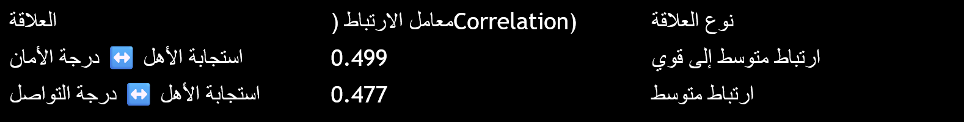

✅ **تحليل**:

* العلاقة موجبة، بمعنى أن **زيادة استجابة الأهل مرتبطة بزيادة الشعور بالأمان وبالتواصل في المدرسة**.
* ممكن نقول إن الأهل اللي بيشاركوا أكتر غالبًا أطفالهم بيحسوا ببيئة أفضل في المدرسة، أو المدارس اللي بتشجع الأهل، بتكون أصلاً بيئتها أحسن.

**استنتاجات:**

**. أفضل نوع مدارس من حيث التقييم العام:**

* 🥇 **Early Childhood School**: أعلى تقييم في كل المقاييس (الأمان، التواصل، الانخراط، والتوقع الأكاديمي).
* 🥈 **YABC** (مفاجأة!): عندهم تقييمات مرتفعة جدًا رغم أنهم غالبًا طلابهم عندهم تحديات.

**🔻 2. أضعف نوع مدارس بالتقييم:**

* ❌ **High School** و **Middle/High School** و **Elementary/Middle/High School**:
  + تقييماتهم الأقل في كل المقاييس، وخصوصًا في:
    - التواصل
    - التوقع الأكاديمي

**هل في مدارس استثنائية:**

من الأرقام واضح أنه: في نوعين مدارس تقييماتهم عالية بشكل واضح (Early Childhood وYABC)

وفي أنواع عندها تقييمات منخفضة بشكل واضح High/Mid Schools))ممكن نعتبر هذي الحالات "استثنائية" من حيث الاتجاه العام للتقييمات.

**RECOMENDATION:**

**💡 توصيات لوزارة التعليم:**

**✨ نقاط القوة:**

* 🟢 برامج Early Childhood ناجحة جدًا وتستحق التوسيع.
* 🟢 مدارس YABC – رغم طبيعتها الخاصة – تُظهر تفاعل إيجابي ومعدلات رضا عالية.

**⚠️ نقاط الضعف:**

* 🔴 ضعف واضح في التواصل والتوقع الأكاديمي في المدارس المتوسطة والثانوية.
* 🔴 مدارس الدمج الثلاثي (Elementary/Mid/High) تعاني في كل الجوانب، وقد تكون بحاجة لإعادة هيكلة.

**📌 اقتراحات:**

1. **التركيز على تعزيز التواصل** في مدارس المراحل المتوسطة والعليا.
2. **استثمار خبرات مدارس Early Childhood** في تطوير أساليب التعليم والانخراط لباقي المدارس.
3. **تحليل عميق لتجربة YABC** لاستخلاص عناصر النجاح وتطبيقها في مدارس ثانوية أخرى.
4. **مراجعة هيكل مدارس الدمج الثلاثي**، قد تكون بيئتهم معقدة وغير ملائمة لكل الأعمار في آن واحد.

**✅ توصيات عملية ومبنية على البيانات:**

**🎯 المحور الأول: التواصل الضعيف مع الأهل**

أبرز مشكلة ظهرت في المدارس الثانوية والمتوسطة

**🛠️ حلول مقترحة:**

1. **منصات تواصل رقمية موحدة**
   * إنشاء تطبيق أو بوابة موحدة على الهاتف، تمكّن الأهل من:
     + الاطلاع على تقدم أبنائهم الأكاديمي.
     + التواصل الفوري مع المعلمين والإدارة.
     + تلقي إشعارات أسبوعية عن الأحداث/الواجبات.
2. **اجتماعات شهرية افتراضية/حضورية مع أولياء الأمور**
   * ليست فقط للإبلاغ، بل لجمع **تغذيات راجعة حقيقية**.
   * يقودها الطلبة أنفسهم أحيانًا ليشرحوا تطورهم، مما يُعزز الانخراط.
3. **نشرات مرئية موجهة للأهل**
   * استخدام فيديوهات قصيرة (1-2 دقيقة) توضح:
     + ما يتم تدريسه
     + كيف يمكن للأهل المساعدة في البيت

**🎯 المحور الثاني: ضعف التوقع الأكاديمي في الثانوي/المتوسط**

**🛠️ حلول مقترحة:**

1. **مجموعات إرشاد أكاديمي أسبوعية (Academic Coaching)**
   * يقودها مرشدون تربويون، تركز على:
     + مهارات التنظيم
     + تحفيز الطلاب
     + إدارة الوقت
2. **توسيع التعليم القائم على المشاريع (Project-Based Learning)**
   * لجعل التوقعات ملموسة وواضحة.
   * يحسّ الطالب إنه قادر على الإنجاز، وليس فقط تلقي التعليم.
3. **تحديد أهداف فردية قابلة للقياس لكل طالب (SMART Goals)**
   * مع مراجعة دورية من المعلمين.
   * تُحفز الشعور بالإنجاز وتُوضّح المسار الأكاديمي.

**🎯 المحور الثالث: البيئة في مدارس الدمج (Elementary/Mid/High)**

**🛠️ حلول مقترحة:**

1. **فصل المساحات السلوكية والتعليمية حسب الفئة العمرية**
   * رغم الدمج، يجب أن تكون بيئة الابتدائي مختلفة تمامًا عن الثانوي.
   * فصل الجداول الزمنية، الاستراحات، والمرافق.
2. **استحداث إدارة خاصة لكل مرحلة ضمن نفس المبنى**
   * مدير مساعد أو منسق لكل شريحة عمرية.
   * لتكون القرارات أكثر ملاءمة لاحتياجات الفئة المحددة.
3. **إجراء تقييم نفسي-اجتماعي داخلي سنوي**
   * لفهم احتياجات الطلبة في بيئات الدمج، وخاصة الجانب السلوكي والانفعالي.

**🎯 المحور الرابع: الاستفادة من مدارس الأداء العالي (Early Childhood & YABC)**

**🛠️ حلول مقترحة:**

1. **إطلاق “مبادرة تبنّي” (Adopt-A-School)**
   * كل مدرسة ضعيفة تُربط بمدرسة قوية لمشاركة:
     + استراتيجيات الإدارة
     + أساليب التعليم الناجحة
     + تطوير الكوادر
2. **ورشات تدريبية من معلمي Early Childhood and YABC لـ بقية المراحل حسب كل فئة عمرية**
   * وخاصة في:
     + إدارة الصف الإيجابية
     + تعزيز الانخراط
     + التفاعل مع أولياء الأمور
3. **تحليل عميق لتجربة YABC**
   * لماذا نجحت رغم طبيعتها؟ هل بسبب:
     + ساعات مرنة؟
     + بيئة أكثر احتواء؟
     + دعم نفسي؟

ثم تطبيق هذه العناصر في المدارس الثانوية التقليدية.

**🔚 ختامًا:**

**الحل مش دائمًا تغيير المنهج، أحيانًا يكفي تغيير طريقة التفاعل.**

**تحليل عميق لمدارس YABC:**

📈 أداء YABC حسب البيانات:

| **المؤشر** | **القيمة** |
| --- | --- |
| الأمان والاحترام | **8.38** ✔️ عالي |
| التواصل | **7.70** ✔️ جيد |
| التفاعل والمشاركة | **8.16** ✔️ عالي |
| التوقعات الأكاديمية | **8.37** ✔️ عالي |

**💡 ملاحظات:**

* من أعلى التقييمات رغم أن الطلاب فيه كانوا من خلفيات تعليمية صعبة أو تسربوا سابقًا.
* أداء YABC **أفضل من الثانويات التقليدية بكثير** في جميع المؤشرات!

**🤔 لماذا YABC ناجح؟**

**✅ أسباب ممكنة:**

1. **مرونة في الوقت**
   * الدوام غالبًا مسائي، ما بيضغط الطلاب.
2. **حجم صفوف صغير**
   * يعطي الطالب اهتمامًا فرديًا من المعلمين.
3. **بيئة بدون حكم/ضغط أكاديمي تقليدي**
   * تُعزز الشعور بالقبول والانتماء.
4. **دعم نفسي واجتماعي أقوى**
   * مرشدين ومستشارين مختصين للتعامل مع التحديات الفردية.
5. **تحفيز ذاتي**
   * الطالب يختار العودة بإرادته، فغالبًا يكون أكثر التزامًا.

**✅ كيف نستفيد من تجربة YABC؟**

**توصيات عملية:**

* إنشاء **صفوف مسائية اختيارية** في المدارس الثانوية العادية بنفس الروح.
* تخصيص **مساحة "هادئة" داخل المدرسة** للطلبة اللي بحاجة لتعلم بدون ضغط.
* تدريب المعلمين على أساليب التعامل مع طلاب عندهم **تاريخ صعب أو مشاكل تحفيزية**.